**ESCRIBIR EN CAJAS DE TEXTO DE UN DIV**

* Insertar cinco cajas en el Div1 y otras cinco en el Div2.
* Cuando pulsemos el botón mostraremos el valor introducido en las cajas de texto del Div1.

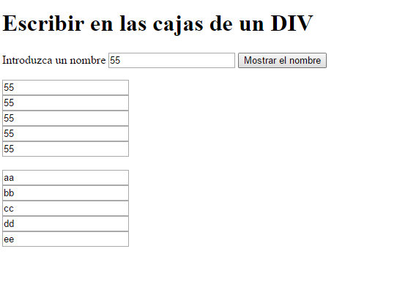<!DOCTYPE html>

<html lang="en">

<head>

<meta charset="utf-8">

<script type="text/javascript" src="jquery-1.10.2.js"></script>

<script>

$(document).ready(function(){

$("#botonnombre").click(function(){

var nombre = $("#textnombre").val();

$("#div1").find("input").each(function(){

$(this).val(nombre);

});

});

});

</script>

</head>

<body>

<form>

<h1>

Escribir en las cajas de un DIV

</h1>

<p>

Introduzca un nombre

<input type="text" id="textnombre" />

<input type="button" id="botonnombre" class="amarillo" value="Mostrar el nombre" />

</p>

<div id="div1">

<input type="text" value="aa" id="text1" /><br />

<input type="text" value="bb" id="text2" /><br />

<input type="text" value="cc" id="text3" /><br />

<input type="text" value="dd" id="text4" /><br />

<input type="text" value="ee" id="text5" /><br />

</div>

<br/>

<div id="div2">

<input type="text" value="aa" id="text1" /><br />

<input type="text" value="bb" id="text2" /><br />

<input type="text" value="cc" id="text3" /><br />

<input type="text" value="dd" id="text4" /><br />

<input type="text" value="ee" id="text5" /><br />

</div>

<br />

</form>

</body>

</html>